2024年11月
学会員各位
教育実践学会
会長 兼実行委員長 森山 賢一

教育実践学会 第32回大会のご案内について

拝啓
紅葉の季節、時下ますますご清祥の段、お慶び申し上げます。いつも大変お世話になっております。第32回大会のご連絡が遅れましたこと、大変申し訳ございません。
教育実践学会第32回大会の開催要領を下記の通り、お知らせいたします。今回は「学校教育における実践的課題」をテーマに教育講演を行い、皆様と活発に意見交換をしたいと考えております。皆様の積極的なご参加を心よりお待ち申し上げております。
敬具
記

Ⅰ．日程 ： 2024年12月21日（土） 10時～16時（9時30分より受付）
9時30分～ | 受付開始 | Gakkenホール3階
10時～12時 | 研究発表（口頭発表）
12時～12時30分 | 研究発表（ポスター発表）
12時15分～13時 | 理事会
13時～13時20分 | 総会
13時30分～15時30分 | 教育講演
15時30分～16時 | 情報交換会

Ⅱ．会場 ： Gakkenホール3階
〒141-8416 東京都品川区西五反田 2-11-8 (株) 学研ホールディングス内
最寄り駅：五反田駅（JR山手線・都営浅草線・東急池上線）より徒歩5分
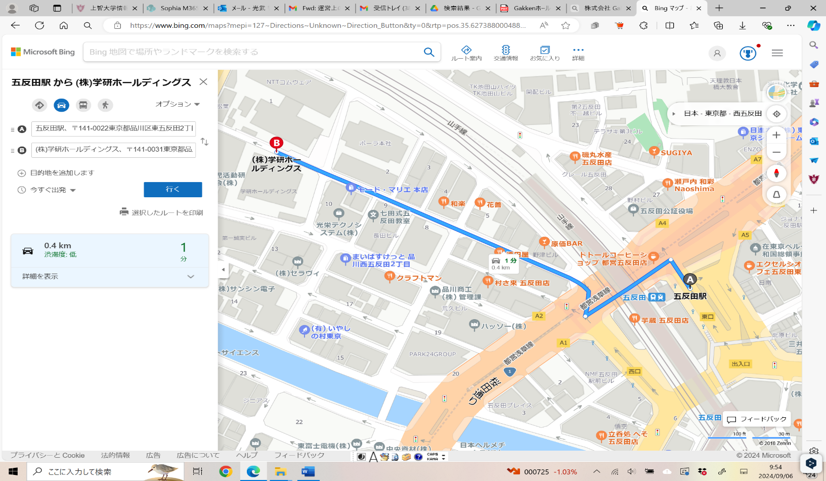

Ⅲ．後援 ： 調整中

Ⅳ．協賛 ： ※予定
協同出版 （株） （株）大学教育出版 大日本図書（株） 玉川大学出版部
日本語検定委員会 八千代出版（株）他 50音順

Ⅴ．自由研究発表（口頭発表・ポスター発表）
※発表希望の方は発表申し込み要領（別紙）に沿って申し込みください。

Ⅵ．教育講演
【講演1】テーマ：資質能力を育成するためのカリキュラム・マネジメントと学習評価
－横浜国立大学教育学部附属鎌倉中学校の実践をもとにして－
講師：玉川大学教師教育リサーチセンター客員教授
神奈川県教育委員会教育委員
笠原 陽子 先生
【講演2】テーマ：「生徒指導上の諸課題とユニバーサルな予防教育」
講師：東京情報大学総合情報学部総合情報学科教授
原田 恵理子 先生

Ⅶ．情報交換会

参加費：500円（お茶菓子代込）
※事前申し込みをこちらからお願いいたします。
QRコードからも申し込みできます。 →

Ⅷ．大会参加費 会員：2,000円 一般：3,000円 学生：500円（学生証をご提示ください）

【お問い合わせ】
大会事務局： 光武智美・千葉雄司
e-mail： info@kyoiku-jissen.org または tomo4612mw@gmail.com

